26. ročník Mikulášského westernu

Věnováno
Lewis Meriwether – americký cestovatel a voják
William Clark – americký cestoval

Meriwether Lewis byl americký cestovatel a voják, zatímco William Clark byl rovněž známý cestovatel. Oba se proslavili expedicí napříč Severní Amerikou. Na cestách byla s nimi táké indiánka Sacagawea z kmene Šošonů, která jako jediná zúčastněná hrála klíčovou roli tlumočnice a průvodkyně při objevování amerického Západu.

pořádá SSK Lišov dne 7. 12. 2024



Začátek v 8:30 na střelnici v Lišově u Č.Budějovic

Na základě souvislosti se změnou Nařízení Evropského parlamentu a Rady vstoupil od 15. února 2023 v platnost zákaz používání olověných broků v mokřadech a jejich bezprostředním okolí.
Toto platí i pro střelnici v Lišově, a proto závod proběhne bez brokovnice.

Prezentace:
v sobotu 7. 12. 2024 od 7:30 do 10:00hodin

Startovné:
Hlavní závod: 1 kategorie (6 stage) 400Kč včetně vedlejších disciplín
kategorie Junior zdarma

Vedlejší závod:
jedna disciplina 100Kč (pro ty co nestřílí hlavní závod)
dvě a více disciplín 200Kč

Ubytování od pátku – Nutné nahlásit dopředu a občerstvení o víkendu zajištěno

Hlavní kategorie (6 stage):
T | – Tradicional
LT | – Little tradicional
J | - Junior
G | – Gunfighter
S  SS | – Senior  -Silver Senior
D | – Duelist
L | - Ladies
Kategorie vedlejšího závodu:
Střelecké klání –křesadlová nebo perkusní předovka... 10 ran.50 m
Lov krocana – perkusní zadovka…. 10 ran. 50 metrů
Lov bizona – libovolná zbraň.3+10... 100 metrů…dobová opěrka
Souboj – revolver, dle času, upřesněno na místě

Minimum střeliva na hlavní závod: revolver cca 60ks, opakovačka cca 62ks

Střílí se podle pravidel AWS, střelecká příručka SASS

Bezpečnostní pravidla soutěže:

-žádný účastník soutěže nesmí mít v areálu nabitou zbraň mimo střeliště
-v soutěži startuje každý účastník na vlastní nebezpečí, je povinen dodržovat všechny zásady bezpečného zacházení se zbraní, řídit se pokyny organizátorů soutěže
-soutěžící jsou povinni chránit si zrak, doporučuje se ochrana sluchu
-na střelišti je zakázáno kouření (z důvodu manipulace se střelným prachem)

-je zakázáno nabíjet křesadlové zbraně s nataženým kohoutem, přiklopenou ocílkou a perkusní zbraně s nasazenou zápalkou
-je zákaz nabíjení předovek přímo z prachovnic
-válec revolveru se smí osadit zápalkami, až když je osazen zpět do rámu
-pro závodníky je zakázáno požívání alkoholu a drog před a v průběhu soutěže
-soutěžící jsou povinni dodržovat provozní řád střelnice
-přihlášením do soutěže každý účastník stvrzuje, že zná pravidla a bezpečnostní opatření soutěže a že je bude dodržovat

Upozornění:

Střelci startují na vlastní nebezpečí a plně zodpovídají za případnou škodu či újmu způsobenou sobě nebo jiným!!

- Pořadatel si vyhrazuje právo případných změn, které oznámí před zahájením soutěže, nebo disciplíny.
- Rozhodčí jmenováni pořadatelem na místě.
- Další možné doplňkové discipliny upřesní pořadatelé později dle možnosti.
- Nocleh je vhodné s ohledem na omezenou kapacitu ubytování, pokud možno zajistit předem.
Účast prosím potvrďte na Václav Eliška Papáček mob. 721 444 891 případně e-mail papacek@atlas.cz

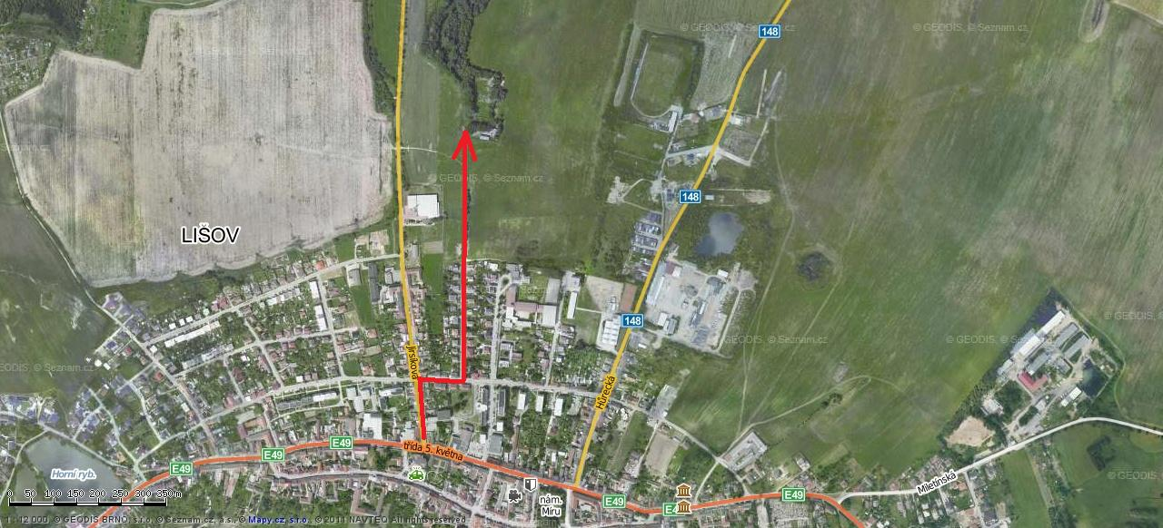

49°1'19.819"N, 14°36'34.074"E

Střílí se za každého počasí!!!

VÍTÁNO STYLOVÉ OBLEČENÍ DLE MOŽNOSTI

Informace: Václav Eliška Papáček mobil 721 444 891 e-mail papacek@atlas.cz

